Vom Lehenswesen zum Absolutismus

Lernziele

- Sie können erklären, warum die für den Absolutismus typische Zentralisierung von Macht und Herrschaft in der Hand des Königs erst durch veränderte/verbesserte Rahmenbedingungen möglich wurde.

Arbeitsaufträge:
- Lesen Sie den Einführungstext zum Absolutismus im Script S. 1. (auf Teams)
- Die untenstehende Wirkungsübersicht ist eine graphische Zusammenfassung der Ausführungen, welche Sie im Text auf S. 2 dieses Arbeitsblattes sehen. Lesen Sie diesen Text und versuchen Sie das Wirkungsschema zu verstehen (Achten Sie auf Details: Z.B.: Warum sind Pfeile tw. gestrichelt, tw. ausgezogen?)

Wirkungsschema: Wie wurde die starke Stellung des Königs im Absolutismus möglich?
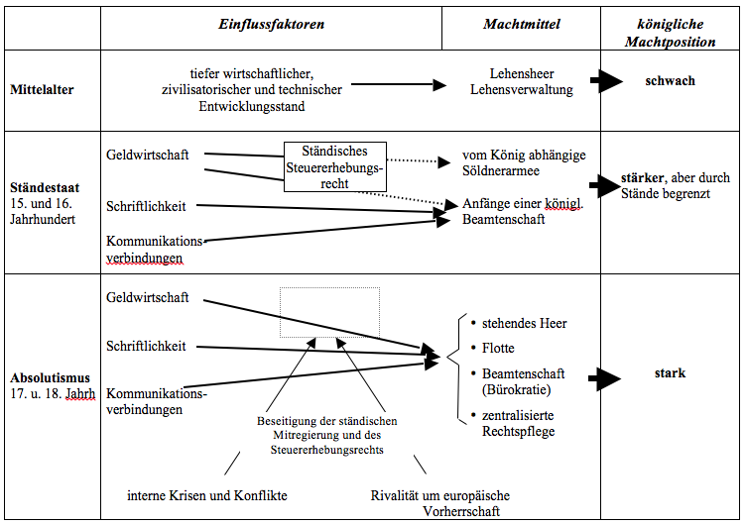

Vom Lehenswesen zum Absolutismus

